Polacy o firmach rodzinnych 2016.
Firmy z przyszłością.
Premiera raportu Fundacji Firmy Rodzinne

Warszawa/Poznań, 17 października 2016 r.

17 października o godz. 12.00 w Centrum Pieniądza Narodowego Banku Polskiego odbyła się konferencja prasowa związana z premierą raportu Fundacji Firmy Rodzinne Polacy o firmach rodzinnych 2016. Firmy z przyszłością. Premierę uświetnił swoją obecnością Piotr Wiesiołek, Wiceprezes NBP, Pierwszy Zastępca Prezesa, który wygłosił przemówienie otwierające prezentację trzeciej edycji raportu prezentującego pozycję firm rodzinnych w Polsce.

Od trzech lat dynamicznie rośnie udział dorosłych Polaków którzy deklarują gotowość do zapłaty wyższej ceny za produkty firm rodzinnych, już 43% respondentów deklaruje taką gotowość przy dokonywaniu wyboru między konkurencyjnymi produktami – rodzinnymi i nie-rodzinnymi, czytamy w raporcie Polacy o firmach rodzinnych 2016 – Firmy z przyszłością, wydanym przez Fundację Firmy Rodzinne. Ważny jest również fakt, że blisko 1/3 Polaków wiąże swoją przyszłość z firmami rodzinnymi – chce podjąć pracę w jednej z nich lub założyć własne rodzinne przedsiębiorstwo.
Czy byłbyś/byłabyś w stanie zapłacić więcej za produkt firmy rodzinnej niż za porównywalny produkt, ale z firmy, która nie deklaruje swojej rodzinności i tradycji?
N=1013
Coraz więcej osób dostrzega oznaczenia produktów wskazujące na to, że zostały one wytworzone w firmach rodzinnych. Już blisko 34% Polaków się z nimi spotkało. Oznacza to, że jest ich więcej na samych towarach, które kupujemy. Najwyraźniej rodzinni przedsiębiorcy już świadomie decydują się na komunikowanie rodzinności klientom.

Warto zwrócić uwagę, że jeszcze trzy lata temu oznaczenie produktów z firm rodzinnych widziało zaledwie 9% uczestników badania.
Prawdopodobnie najpowszechniejszym ze znaków informujących o rodzinnym charakterze firmy jest „Drzewko Firma Rodzinna”. Prawo do korzystania z niego udziela bez opłat Fundacja Firmy Rodzinne, a używa go już prawie 500 przedsiębiorstw.
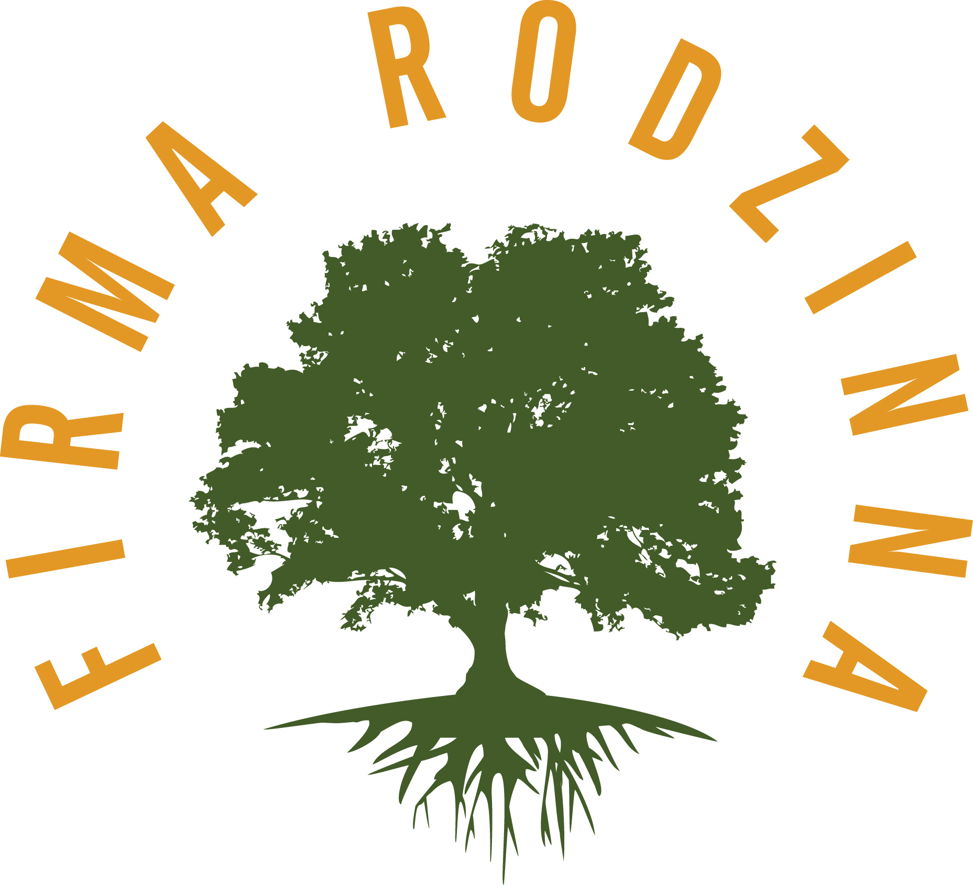
33,8%
9%
21%
Respondenci, którzy widzieli oznaczenie produktu, które informuje, że został on wytworzony w firmie rodzinnej
(na przestrzeni lat)

Trudno się dziwić przedsiębiorcom, ponieważ już trzeci raz ankietowani wskazali wiele pozytywnych skojarzeń związanych z firmami prowadzonymi rodzinnie. Tradycja, jakość, odpowiedzialność, zarządzanie przez jedną rodzinę, solidność oraz uczciwość – to czołówka cech wymienionych spontanicznie przez respondentów poproszonych o opisanie firm rodzinnych w trzech przymiotnikach.

Rodzimych przedsiębiorców z pewnością ucieszy kojarzenie przez ankietowanych firmy rodzinnej z polskością. To ósme najczęstsze wskazanie i nowość wśród czołówki cech spontanicznie przypisywanych przez respondentów firmom rodzinnym. Poza tym sukcesywnie zmniejsza się liczba osób kojarzących je z małymi przedsiębiorstwami. Przymiotnik „mała” wypadł z pierwszej dziesiątki, a udział osób myślących w ten sposób zmalał z 7% w zeszłym roku do 3,9% w obecnym.

– Zasługa w zakresie zmiany sposobu myślenia Polaków leży przede wszystkim w dojrzałości i dumie rodzin właścicielskich – zwraca uwagę Katarzyna Gierczak Grupińska, prezes zarządu Fundacji Firmy Rodzinne. – Dostrzegły one wartość podkreślania rodzinnego charakteru firmy w komunikacji z otoczeniem i pracownikami, a ich przekaz bezpośredni i marketingowy dotarł do szerszej publiczności – wyjaśnia.

Wiele firm rodzinnych to liderzy lub gracze należący do światowej czołówki w swoich branżach. Dotyczy to w równej mierze firm polskich, jak i zagranicznych. Przykładów nie trzeba daleko szukać. W branży dostawców chemii budowlanej, w Polsce prym wiedzie firma Atlas, której prezes jest jednym z komentatorów raportu Polacy o firmach rodzinnych 2016. Z kolei FAKRO jest od lat drugim największym na świecie producentem okien dachowych, a prezes firmy, Ryszard Florek, z ogromnym zaangażowaniem działa na rzecz firm rodzinnych w Polsce.

Jakie cechy opisują firmy rodzinne?
(pytanie otwarte – odpowiedzi skategoryzowane;
dane w %; N=1013)

Po raz kolejny przekonujemy się, że firmom rodzinnym przypisywane są pozytywne cechy, które przywodzą na myśl solidne przedsiębiorstwa. Od trzech lat bezsprzecznie najważniejszym wskazaniem respondentów jest poczucie, że sam właściciel pilnuje jakości produktu. To odpowiedź blisko 60% badanych, którzy do tej pory świadomie kupili coś od firmy rodzinnej. Drugim najczęstszym wskazaniem było wrażenie, że produkty firm rodzinnych pochodzą z Polski.

58,5%
25,3%
7,4%
0,4%
0,9%
1,1%
6,3%
Co zachęca do zakupu produktów wytworzonych przez firmy rodzinne?
(wielokrotny wybór; dane w %; N=458, osoby, które kupiły kiedykolwiek produkt od firmy rodzinnej)

Zmienia się również społeczne pojmowanie tradycji. W mniejszym stopniu jest ona już kojarzona z niezmiennymi od dziesięcioleci metodami produkcji. Myśli respondentów skupiają się bardziej wokół tradycji będącej wyrazem sukcesji pokoleń i przekazywanych wraz z firmą wartości. Na ogół tradycja nie idzie w parze z innowacyjnością, jednak w firmach rodzinnych to możliwe, co podkreślili zgodnie Tomasz Kwiatkiewicz, wiceprezes YES Biżuteria oraz Jacek Ochnik, prezes Ochnik Development w swoich komentarzach do wyników raportu.

Aż 43% ankietowanych w badaniu wyraziło większe zaufanie do firm, które są prowadzone już przez drugie lub dalsze pokolenie. Oczywistym wręcz wyborem następcy jest syn lub córka obecnych właścicieli. Do zmiany, jaką jest sukcesja trzeba się przygotować, a oprócz planów dotyczących wnętrza firmy, trzeba mieć również na uwadze dialog z interesariuszami zewnętrznymi – komentuje Dariusz Bednarski, partner zarządzający w Grant Thornton.

– Komunikowanie rodzinności jest jasnym sygnałem dla otoczenia, że w odpowiednim dla rodziny czasie nastąpi proces zaplanowanej i odpowiednio przygotowanej, a zatem bezpiecznej zmiany – sukcesji. Przekazanie władzy w firmie nie będzie dla otoczenia zaskoczeniem i nie spowoduje utraty zaufania – mówi Bednarski.

Sukcesja to jedno z wyzwań, które stawia opinia publiczna firmom rodzinnym. Zadanie trudne zarówno dla obecnie zarządzających, jak i przejmującego pokolenia, które będzie musiało dorównać swoim poprzednikom w zaangażowaniu i odpowiedzialności. Po tym, jak w zeszłorocznej edycji raportu Polacy o firmach rodzinnych Fundacja Firmy Rodzinne ogłosiła koniec mitu prywaciarza, pozytywny odbiór samych właścicieli firm rodzinnych utrzymuje się. W tym kontekście warto zwrócić uwagę na „awans” w rankingu uczciwości przedsiębiorców. To trzecia najważniejsza cecha według ankietowanych. W pytaniu wielokrotnego wyboru zaznaczyło ją aż 42,6% respondentów.
Jakie cechy najtrafniej charakteryzują właściciela firmy rodzinnej?
(możliwość wyboru wielu odpowiedzi; N=1013)

Drugim z wyzwań, które rysuje się w wynikach badań jest troska o rozwój pracowników. Dla 41% ankietowanych to najważniejsza sprawa w firmach rodzinnych – nawet ważniejsza niż sukcesja, którą wskazało 35,7% badanych. Po trzecie, sygnalizują oni również konieczność tworzenia pozytywnych relacji między pracownikami z rodziny, a tymi spoza niej. To wybór 40,2% ankietowanych.

O co powinni najbardziej zatroszczyć się przedsiębiorcy rodzinni w swoich firmach?
(możliwość wyboru wielu odpowiedzi; N=1013)

Jeśli firmy rodzinne sprostają tym trzem wyzwaniom, czeka je dobra przyszłość, tym bardziej, że chce się z nimi związać w najbliższym czasie wielu Polaków. Dla 16% aktywnych zawodowo respondentów badania Polacy o firmach rodzinnych 2016 firma rodzinna jest wymarzonym przyszłym pracodawcą. Z kolei prawie 13% osób widzi siebie w roli właściciela rodzinnego biznesu.

Zaskakujące może się wydawać natomiast, że ankietowani dość marginalnie potraktowali kwestię konieczności stworzenia reprezentacji przedsiębiorców rodzinnych przed władzą państwową.
– Niechęć do silnej reprezentacji przedsiębiorców przed władzą państwową to zaszłość historyczna. W PRL przedsiębiorczość uchodziła za coś podejrzanego i te skojarzenia pokutują do dziś – zwraca uwagę w swoim komentarzu do raportu Tomasz Wardyński, wspólnik założyciel Kancelarii Wardyński i Wspólnicy. – Taki stan rzeczy jest zresztą wygodny dla władzy: jeśli przedsiębiorcy są niezrzeszeni, łatwiej jest pomijać ich głos. Tylko zorganizowani przedsiębiorcy mogą mieć wpływ na otoczenie prawne i infrastrukturalne, co ma przełożenie na kondycję rynku pracy, napływ inwestycji, jakość oferowanych towarów i usług itp. – wyjaśnia.

Gdzie najchętniej podjąłbyś/podjęłabyś następną pracę?
(możliwość wyboru jednej odpowiedzi; N=1013)

Duża liczba chętnych do założenia własnego rodzinnego biznesu nie może być zaskoczeniem. Obserwujemy bowiem w ostatnich latach wiele sukcesów firm, które w jednoznaczny sposób pokazują swoją rodzinność w relacjach z otoczeniem. Najlepszym przykładem jest firma Mokate, która informację o swoim rodzinnym charakterze komunikuje w swoim logo poprzez napis „A family business”.
– Zawsze podkreślam, że rodzina jest nośnikiem uniwersalnych, ponadczasowych wartości, które nie są efektem mody czy trendów kreowanych w marketingu – komentuje Sylwia Mokrysz z Zarządu Mokate. – Dlatego właśnie rodzinny biznes budzi wyjątkowe zaufanie. Pokazywanie rodzinności Mokate wychodzi nam na dobre, co już wielokrotnie podkreślaliśmy.

Liderami komunikowania rodzinności są przede wszystkim firmy, od których kupujemy bliskie, codzienne produkty. Wśród najlepiej rozpoznawalnych rodzinnych marek działających na polskim rynku znajdziemy przede wszystkim producentów żywności. Dwoma wyjątkami są marka kosmetyków oraz marka jubilerska. Liderem w rankingu rozpoznawalności firm rodzinnych po raz trzeci została marka Grycan, którą w pytaniu o znaną firmę rodzinną wymieniło spontanicznie blisko 10% ankietowanych. Trzeba natomiast zwrócić uwagę, że w percepcji konsumentów pozostały firmy, które były rodzinne w momencie założenia, ale ich struktura właścicielska zmieniła się na przestrzeni lat.

Jakie znasz firmy rodzinne działające na polskim rynku? – TOP 10
(Pytanie otwarte, odpowiedzi skategoryzowane; dane w %; N=1013)

– Warto zatem pokazywać rodzinność́ biznesu – jest to atut kojarzący się z tradycją, pracowitością oraz jakością. Firmy, które do tej pory nie chwaliły się swoim rodzinnym po- chodzeniem, powinny zacząć podkreślać́ swoją pozytywną odmienność́, która jest tak dobrze odbierana na rynku – zachęca Marek Jarocki, partner w EY Polska. – Dodając do tego postrzeganie właścicieli tych firm, jako osób przedsiębiorczych i pracowitych – otrzymujemy obraz firm rodzinnych, które mają i będą̨ miały wyjątkową pozycję w oczach klientów – mówi Jarocki.

– Ufam w dobrą przyszłość firm rodzinnych i wiem, że mają one do spełnienia swoją misję, nie tylko gospodarczą, ale również edukacyjną – mówi Katarzyna Gierczak Grupińska. – W dobie kryzysu zaufania do instytucji i korporacji firmy rodzinne mogą stać się filarem zapewniającym stabilność gospodarce i pomóc przekazać dorobek naszego pokolenia w ręce naszych następców – podsumowuje prezes Fundacji Firmy Rodzinne.

###

O Fundacji Firmy Rodzinne:

Fundacja Firmy Rodzinne (FFR)to organizacja Not For Profit działająca od 2011 roku. Bezinteresownie wspiera firmy rodzinne poprzez tworzenie przestrzeni do wzajemnej edukacji, integracji oraz wymiany doświadczeń między pokoleniami, zgodnie z motto:
„firmy rodzinne dla firm rodzinnych”.

Raport Polacy o firmach rodzinnych 2016. Firmy z przyszłością powstał dzięki uprzejmości i hojności Patronów i Partnerów Raportu: Narodowy Bank Polski, Centrum im. Adama Smitha, Mokate, Ochnik Development, Koral, Grant Thornton, EY, Bank Pekao, FAKRO, Bank Gutmann, PARP, Blachy Pruszyński, Atlas, Kancelaria Ożóg Tomczykowski, YES Biżuteria oraz Kancelaria Wardyński i Wspólnicy.

Seria raportów „Polacy o firmach rodzinnych” rozpoczęła się w 2014 roku.
Można je pobrać ze strony internetowej Fundacji: www.firmyrodzinne.org
oraz : www.polacyofirmachrodzinnych.pl

Mecenasi i Partnerzy Fundacji są naszymi przyjaciółmi, którzy rozumieją w pełni misję społeczną Fundacji. YES Biżuteria, Gelg, ENEL-MED, FAKRO, MRC Broker, Renex, Biofarm, Mokate, Majsterpol, KUNKE, Kancelaria Ożóg Tomczykowski, AWBUD, Konspol, Olivia Business Centre, Pekabex, Blachy Pruszyński, Grant Thornton.

###
Więcej informacji udzielają:

Katarzyna Gierczak Grupińska
Prezes Zarządu Fundacji Firmy Rodzinne
Tel.: +48 500 297 097
Email: kasia.gierczak@gelg.pl

